Ejemplo resuelto. El caso de la falsa alerta del agua.
Aquí tienes un ejemplo breve de ejercicio resuelto. No obstante, debes recordar que tu texto es más amplio, por lo que tu trabajo debe ser más extenso y minucioso.

1. El mensaje sospechoso
"¡URGENTE MURCIA! No bebas agua del grifo. El agua está contaminada por un vertido en el río. El agua huele mal y te puede poner muy enfermo. Pasa este mensaje a todos tus contactos para que nadie beba agua hoy. ¡Es un peligro real por el agua!"
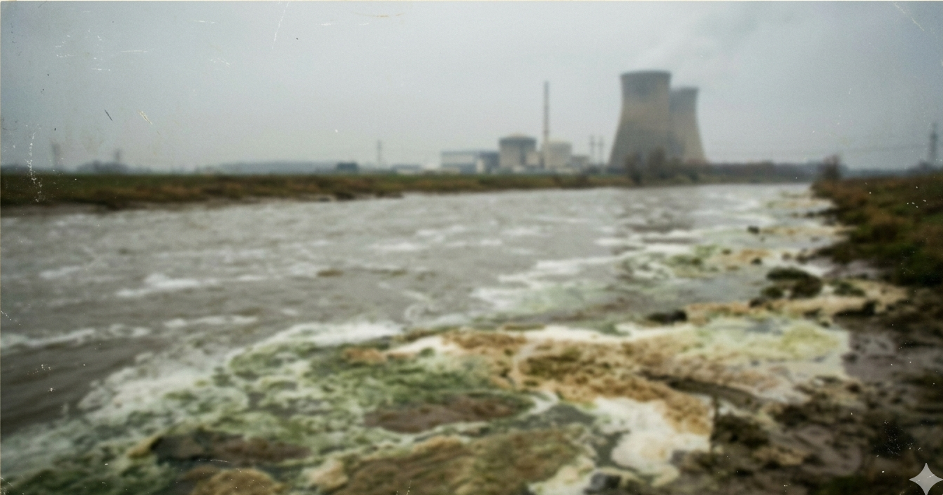

2. Resolución paso a paso
Fase 1: exploración visual y del entorno (análisis paratextual)
- La imagen: al observar la foto del río, noto que es de muy baja calidad. No reconozco ninguna zona del río Segura a su paso por Murcia. Uso la búsqueda inversa de imágenes y descubro que es una foto de una fábrica en Rusia de hace 4 años.
- La fuente: el mensaje no tiene firma. No aparece el logo de EMUASA (empresa del agua) ni del Ayuntamiento de Murcia. El tono es alarmista (muchas exclamaciones y mayúsculas), lo cual es una señal típica de desinformación.
Fase 2: mapeo de ideas (cohesión y estructura)
Al analizar el texto para el mapa conceptual, detecto lo siguiente:
- Tema central: contaminación del suministro de agua.
- Mecanismos de cohesión: el autor repite la palabra "agua" 5 veces en un párrafo cortísimo. No utiliza la sinonimia.
  - Mejora sugerida: podría haber usado términos como "el suministro", "el líquido", "el agua potable" o "el consumo".
- Estructura: el mensaje solo tiene una fase de alarma, no explica causas ni soluciones oficiales.
Fase 3: búsqueda de fuentes (Alfabetización Informacional)
- Contraste: en la web oficial de Emuasa y en la cuenta de Twitter de la Policía Local de Murcia.
- Resultado: ninguno de los organismos ha publicado información acerca de la cuestión.
Fase 4: informe de fiabilidad (mini-modelo de redacción)
Introducción. He analizado un mensaje de WhatsApp sobre una supuesta contaminación del agua en Murcia. La imagen que lo acompaña es impactante pero, tras investigar, resulta ser una foto antigua de otro país. El mensaje carece de logotipos oficiales, lo que genera una desconfianza inicial inmediata.
Desarrollo. Desde el punto de vista lingüístico, el texto está mal construido. Existe una repetición excesiva y monótona de la palabra "agua", lo que demuestra que no hay una intención informativa profesional. Debería haber utilizado otros sinónimos como “líquido” o palabras pertenecientes a su campo léxico asociativo, tales como “vertido”. La falta de léxico, información así como especialistas demuestran que no hay información verídica tras el mensaje, como tampoco hay tiempo de redacción ni investigación. Además, se ha contrastado la noticia en los canales oficiales de Emuasa y el Ayuntamiento de Murcia, que no hace mención a tal vertido. Se trata de un bulo diseñado para crear pánico.
Conclusión. Mi veredicto es que la información es falsa, insuficiente e inconclusa. El texto utiliza el alarmismo y la repetición para nublar el juicio del lector. Mi recomendación es no reenviar el mensaje y avisar a quien lo envió de su falsedad para frenar la cadena de desinformación.

